
COMUNICATO STAMPA | PER DIFFUSIONE IMMEDIATA | 10 AGOSTO 2026

PUC di Santa Marina, nella VAS compaiono Aquara, Felitto e il fiume Calore
  - Quattro osservazioni protocollate chiedono una verifica pubblica e un confronto tecnico aperto ai cittadini prima delle determinazioni finali
SANTA MARINA (SA), 10 agosto 2026 - Nel Rapporto ambientale e nella Sintesi non tecnica della Valutazione Ambientale Strategica (VAS) allegata al PUC di Santa Marina compaiono riferimenti al "territorio comunale di Aquara", al "Comune di Felitto" e alla "Riserva fluviale del Calore". Le Norme tecniche di attuazione del Piano disciplinano invece la Riserva del Fiume Bussento.
I rilievi sono contenuti nella quarta di quattro osservazioni tecniche e autonome protocollate il 3 agosto nell'ambito dell'iniziativa civica "Prima i numeri". L'osservazione non sostiene che l'intera VAS sia copiata, né che tre riferimenti territoriali errati rendano automaticamente nullo il Piano. Formula una domanda più precisa: si tratta di soli errori redazionali oppure gli stessi riferimenti hanno inciso su fonti, cartografie, indicatori o giudizi ambientali?
"Non basta sostituire la parola Calore con Bussento. Occorre verificare se siano corretti anche il perimetro, i dati, gli indicatori e il giudizio positivo collegato. Se la verifica conferma che si tratta soltanto di refusi, va documentato; se cambia la valutazione, vanno aggiornati gli atti."
CONFRONTO PUBBLICO RICHIESTO Prima delle determinazioni finali, l'iniziativa chiede un incontro pubblico di carattere tecnico e amministrativo con l'Amministrazione commissariale, gli uffici, i progettisti del PUC e della VAS e gli autori delle osservazioni. Documenti e domande dovrebbero essere disponibili prima dell'incontro; risposte e punti ancora aperti dovrebbero risultare da un verbale pubblico.

Tre riferimenti territoriali nelle pagine della VAS
- R.06, pagina 10 del PDF: compare il riferimento al "territorio comunale di Aquara" nella parte dedicata alla pianificazione sovraordinata.
- R.06.all.2, pagina 5 del PDF: l'inquadramento della Sintesi non tecnica si apre con "Il Comune di Felitto".
- R.06, pagina 61, e Sintesi non tecnica, pagina 47: una matrice attribuisce un giudizio positivo alla "Riserva fluviale del Calore"; l'articolo 74 delle NTA disciplina invece la Riserva del Fiume Bussento.
Gli elaborati contengono anche riferimenti corretti al Bussento. Proprio la compresenza di elementi coerenti e territorialmente incompatibili rende necessaria, secondo l'osservazione, una verifica mirata e tracciabile, senza estendere il rilievo oltre ciò che i documenti dimostrano.

Indicatori non calcolati, alternative e monitoraggio
L'osservazione segnala inoltre che, nelle matrici ambientali, alcuni indicatori selezionati dal Rapporto risultano N.C. o non quantificati: superfici edificate in aree a rischio di frana, aree boschive, versanti instabili, fasce fluviali, aree agricolo-forestali e aree tutelate. Si chiede di quantificarli quando ragionevolmente possibile e pertinente oppure di spiegare limiti conoscitivi e metodo qualitativo usato per sostenere i giudizi.
Viene chiesto anche un confronto esplicito tra alternative ragionevoli - alternativa zero, recupero e riuso dell'esistente, riduzione delle quantità e scenari con minore consumo di suolo - e un programma di monitoraggio con valori iniziali, responsabilità, frequenze, soglie e azioni correttive.

La VAS è una delle quattro osservazioni
Le altre tre osservazioni riguardano il dimensionamento residenziale privato, l'edilizia residenziale pubblica e le previsioni turistico-ricettive. Il PUC localizza 54 nuovi alloggi privati in 12 ambiti, 36 alloggi ERP in 4 ambiti e 21 ambiti turistici. L'iniziativa non chiede di vietare case, edilizia sociale o turismo: chiede che fabbisogni, patrimonio esistente, capacità delle reti ed effetti cumulativi siano resi verificabili prima di trasformazioni irreversibili.

Le richieste all'Amministrazione commissariale
- Correggere e coordinare i riferimenti territorialmente incompatibili e verificare tutti i dati e i giudizi collegati.
- Spiegare, per ciascun rilievo, se la correzione lascia invariata la valutazione o richiede un riesame di compatibilità, mitigazioni, quantità o localizzazioni.
- Integrare gli indicatori pertinenti, le alternative ragionevoli, la valutazione cumulativa e il programma di monitoraggio.
- Pubblicare gli atti istruttori decisivi e fornire controdeduzioni analitiche alle quattro osservazioni.
- Convocare un confronto pubblico, tecnico e verbalizzato prima delle determinazioni finali, con possibilità di porre domande sui documenti e sulle osservazioni.
- Se le integrazioni modificano in modo sostanziale Piano o VAS, adottare le conseguenti misure di pubblicità, consultazione e partecipazione; nel frattempo, condizionare le previsioni direttamente dipendenti dalle verifiche mancanti.
LA RICHIESTA IN UNA FRASE Contare ciò che esiste. Capire ciò che serve. Verificare ciò che il territorio può sostenere. Soltanto dopo decidere quanto costruire.
RESPONSABILITÀ ISTITUZIONALE Un Piano destinato a incidere per anni sul territorio non è un passaggio automatico. L'Amministrazione commissariale ha la responsabilità istituzionale di verificare pubblicamente che dati, VAS e capacità dei servizi compongano un quadro completo, coerente e motivato prima della decisione definitiva.

Scheda rapida: cosa compare nei documenti
La tabella distingue il riferimento testuale riscontrato dalla verifica richiesta. I numeri di pagina sono quelli dei PDF degli elaborati "Proposta definitiva" di maggio 2026 richiamati nell'osservazione.
Documento e pagina | Riferimento riscontrato | Verifica richiesta
R.06, p. 10 PDF | "territorio comunale di Aquara" | Controllare la sezione di coerenza esterna e le fonti collegate.
R.06.all.2, p. 5 PDF | "Il Comune di Felitto" | Verificare l'inquadramento della Sintesi destinata al pubblico.
R.06, p. 61 e R.06.all.2, p. 47 | "Riserva fluviale del Calore" con giudizio positivo | Accertare quale riserva, corso d'acqua, perimetro e habitat siano stati valutati.
NTA, art. 74, p. 61 PDF | "Riserva del Fiume Bussento" | Coordinare norma di Piano, Rapporto ambientale e Sintesi non tecnica.
R.06, pp. 60-64 PDF | Indicatori N.C. o non quantificati | Quantificare quando possibile; altrimenti esplicitare limiti e metodo qualitativo.
Fonte primaria: PUC Santa Marina - R.06 Rapporto ambientale; R.06.all.2 Sintesi non tecnica; NTA art. 74. Pagina comunale del Rapporto ambientale:
Comune di Santa Marina - R.06 VAS Rapporto ambientale

Perché il riferimento Calore/Bussento è il punto più rilevante
Aquara e Felitto possono essere qualificati come refusi redazionali. Il richiamo alla Riserva fluviale del Calore è però collocato nella parte di valutazione e monitoraggio e accompagna un giudizio positivo. Per questo l'osservazione chiede di accertare quale corso d'acqua, quali fasce fluviali, quali habitat e quali trasformazioni siano stati effettivamente considerati prima di confermare il giudizio.

Il criterio di comunicazione
È DOCUMENTATO  - I riferimenti ad Aquara, Felitto e Calore compaiono nelle pagine indicate.  - La stessa VAS contiene anche riferimenti corretti al Bussento.  - Diversi indicatori selezionati risultano N.C. o non quantificati. | NON SI AFFERMA  - Che l'intera VAS sia copiata o priva di contenuti su Santa Marina.  - Che tre nomi sbagliati rendano automaticamente nullo il PUC.  - Che vi siano responsabilità intenzionali o illeciti. | SI CHIEDE  - Una verifica tracciabile di fonti, mappe, indicatori e giudizi collegati.  - Una risposta motivata che distingua refusi, verifiche e integrazioni.  - Garanzie partecipative se cambiano in modo sostanziale Piano o VAS.

Le altre tre osservazioni in sintesi
La VAS è il gancio giornalistico più immediato, ma la notizia completa è la presentazione di quattro osservazioni coordinate e autonome. Le cifre seguenti provengono dagli elaborati del PUC come riepilogati nella guida civica.
1 | Nuove abitazioni private  54 alloggi in 12 ambiti AT/rcu. Il calcolo usa 1.097 abitazioni non occupate da famiglie residenti nel 2011, ma ne considera recuperabili 33, pari al 3%.  Domanda chiave: Dov'è l'inventario aggiornato che distingue seconde case, affitti, immobili vuoti, degradati e concretamente recuperabili?

2 | Edilizia residenziale pubblica  36 alloggi ERP in 4 ambiti, su una superficie territoriale complessiva indicata in 16.668 m² e su aree da acquisire.  Domanda chiave: Quante famiglie ne hanno bisogno, quali immobili pubblici esistono e quali sono costi, fondi, soggetto attuatore e tempi?

3 | Nuovi alberghi e strutture turistiche  21 ambiti turistici; 115.681 m² di superficie usata per gli indici e 32.340 m² di SUL teorica riportati nella guida. Nei documenti compaiono quantità diverse di posti letto senza una tabella finale univoca per area.  Domanda chiave: Quanti posti letto esistono e quanti ne servono? Qual è il tetto vincolante e quali effetti cumulativi ricadono su acqua, depurazione, mobilità e suolo?

POSIZIONAMENTO Sviluppo sì, ma fondato su dati contemporanei, recupero dell'esistente e capacità reale del territorio. L'iniziativa non è collegata a partiti, liste o candidature.

Cosa si chiede al Commissario
- Valutare separatamente e nel merito le quattro osservazioni.
- Rendere pubblici dati, fonti e atti istruttori decisivi non già presenti nel fascicolo.
- Convocare, prima delle determinazioni finali, un confronto pubblico di carattere tecnico e amministrativo con uffici, progettisti del PUC e della VAS, osservanti e cittadini.
- Pubblicare ordine dei lavori, documenti utili e quesiti; rendere poi disponibile un verbale con risposte, impegni e punti rimasti aperti.
- Ridurre, stralciare o condizionare le previsioni che dipendono da verifiche non completate.
- Motivare in modo comprensibile le determinazioni finali.

Domande e risposte per le redazioni

State dicendo che il PUC è nullo?
No. La presenza dei riferimenti territoriali segnalati non viene presentata come causa automatica di nullità. Si chiede di verificare se siano semplici refusi o se abbiano inciso su parti sostanziali della valutazione. Le conseguenze dipendono dall'esito dell'istruttoria.

Potrebbero essere soltanto errori di battitura?
Sì, è possibile per alcuni riferimenti. Proprio per questo l'osservazione non trae conclusioni automatiche: chiede una verifica documentata. Il passaggio Calore/Bussento merita un controllo più approfondito perché compare in una matrice valutativa associata a un giudizio positivo.

L'iniziativa vuole bloccare ogni costruzione?
No. Chiede che nuove previsioni siano giustificate da fabbisogni aggiornati, dal censimento del patrimonio esistente, dalla capacità delle reti e da una valutazione ambientale tracciabile. Le misure cautelative riguardano le previsioni che dipendono direttamente da verifiche ancora mancanti.

Siete contro l'edilizia sociale o il turismo?
No. L'osservazione ERP chiede di conoscere domanda reale, patrimonio pubblico, costi, fondi e alternative. Quella turistica chiede di censire l'offerta esistente, fissare limiti chiari e verificare acqua, depurazione, traffico, rifiuti, paesaggio e consumo di suolo.

Chi è "Prima i numeri"?
È un'iniziativa civica e documentale sul PUC di Santa Marina. Non è un partito né una lista. Le osservazioni sono sottoscritte e protocollate secondo la procedura comunale; nella comunicazione pubblica si sceglie di non personalizzare il lavoro e di lasciare in primo piano documenti, dati e domande tecniche.

Dove si possono verificare i rilievi?
Nel Rapporto ambientale R.06, nella Sintesi non tecnica R.06.all.2 e nelle NTA pubblicate dal Comune. La guida civica e i riferimenti alle quattro osservazioni sono raccolti sul sito dell'iniziativa.

Che tipo di confronto pubblico chiedete?
Non un comizio né un confronto tra schieramenti. Si chiede un incontro tecnico e amministrativo aperto al pubblico, con documenti accessibili, domande precise, presenza di chi può rispondere sul PUC e sulla VAS e un verbale finale. Il confronto dovrebbe avvenire prima delle determinazioni definitive, quando chiarimenti e correzioni possono ancora incidere realmente sul procedimento.

Qual è il prossimo passaggio?
Le osservazioni devono essere esaminate nell'ambito del procedimento di approvazione. L'iniziativa chiede controdeduzioni analitiche, pubblicazione degli atti decisivi e un confronto pubblico di carattere tecnico prima delle determinazioni finali.

Fonti, materiali e contatti

Elaborati richiamati
- PUC Santa Marina - R.06 Rapporto ambientale VAS, maggio 2026, in particolare pp. 3-4, 10, 58 e 60-67 del PDF.
- PUC Santa Marina - R.06.all.2 Sintesi non tecnica, maggio 2026, in particolare pp. 5 e 47-50 del PDF.
- PUC Santa Marina - NTA, maggio 2026, art. 74 - Riserva del Fiume Bussento.
- PUC Santa Marina - R.01 Relazione generale; PO.01; PO.02.a, PO.02.b, PO.02.c; PO.03, per le altre osservazioni e la verifica cumulativa.
- Direttiva 2001/42/CE; D.Lgs. 3 aprile 2006, n. 152, Parte II, artt. 13-18 e Allegato VI; Regolamento Regione Campania 18 dicembre 2009, n. 17.

Materiali disponibili
- Cartella stampa in PDF e formato modificabile.
- Guida civica alle quattro osservazioni.
- Copia pubblica dell'osservazione VAS effettivamente protocollata e relativa ricevuta, su richiesta.
- Tre screenshot ad alta risoluzione dei passaggi su Aquara, Felitto e Riserva fluviale del Calore, inclusi anche nell'allegato visivo di questa cartella.
- Estratti integrali delle pagine degli elaborati citati, con titolo del documento e numero di pagina, disponibili per la verifica del contesto completo.

Tre titoli utilizzabili
- PUC Santa Marina, nella VAS compaiono Aquara, Felitto e Calore: chiesto un confronto pubblico prima della decisione
- Quattro osservazioni al PUC di Santa Marina: "Prima i numeri chiede dati verificabili su case, turismo e ambiente"
- Dalla Riserva del Calore al Bussento: chiesti chiarimenti pubblici sulla VAS del PUC

Contatti
E-mail: primainumeri@proton.me
Sito: https://santamarina.primainumeri.it
NOTA PER LE REDAZIONI Il presente testo distingue fatti documentati, domande istruttorie e conseguenze eventuali. Per il contenuto giuridicamente rilevante fanno fede le osservazioni protocollate e gli elaborati ufficiali del Comune.

Allegato visivo: i passaggi segnalati
Le immagini seguenti sono ritagli degli elaborati ufficiali pubblicati dal Comune. Le evidenziazioni servono soltanto a individuare il testo richiamato. Le didascalie indicano documento e pagina del PDF; per il contesto integrale vanno consultati gli elaborati originali.
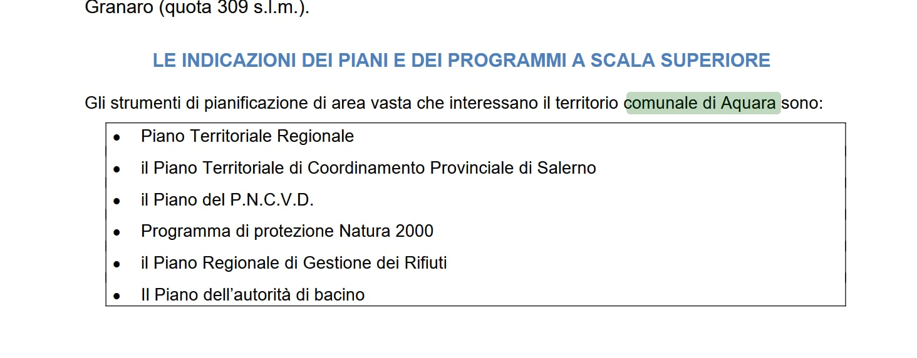
Figura 1 - R.06, Rapporto ambientale VAS, p. 10 del PDF: riferimento al "territorio comunale di Aquara". Ritaglio con evidenziazione aggiunta.
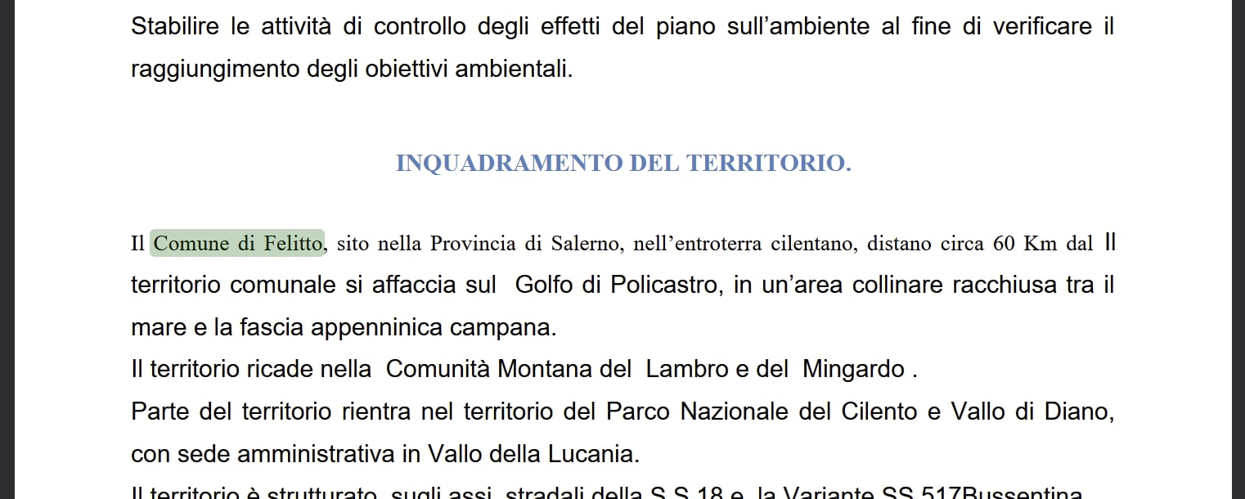
Figura 2 - R.06.all.2, Sintesi non tecnica VAS, p. 5 del PDF: l'inquadramento si apre con "Il Comune di Felitto". Ritaglio con evidenziazione aggiunta.
Elaborati ufficiali: Comune di Santa Marina - sezione P.U.C. Riadozione, Relazioni.
Pagina ufficiale R.06 - Rapporto ambientale | Pagina ufficiale R.06.all.2 - Sintesi non tecnica

Allegato visivo: Calore/Bussento
Questo è il passaggio che richiede la verifica più sostanziale: il riferimento territoriale compare dentro una matrice valutativa e viene associato a un giudizio positivo. Le NTA del PUC disciplinano invece, all'articolo 74, la Riserva del Fiume Bussento.
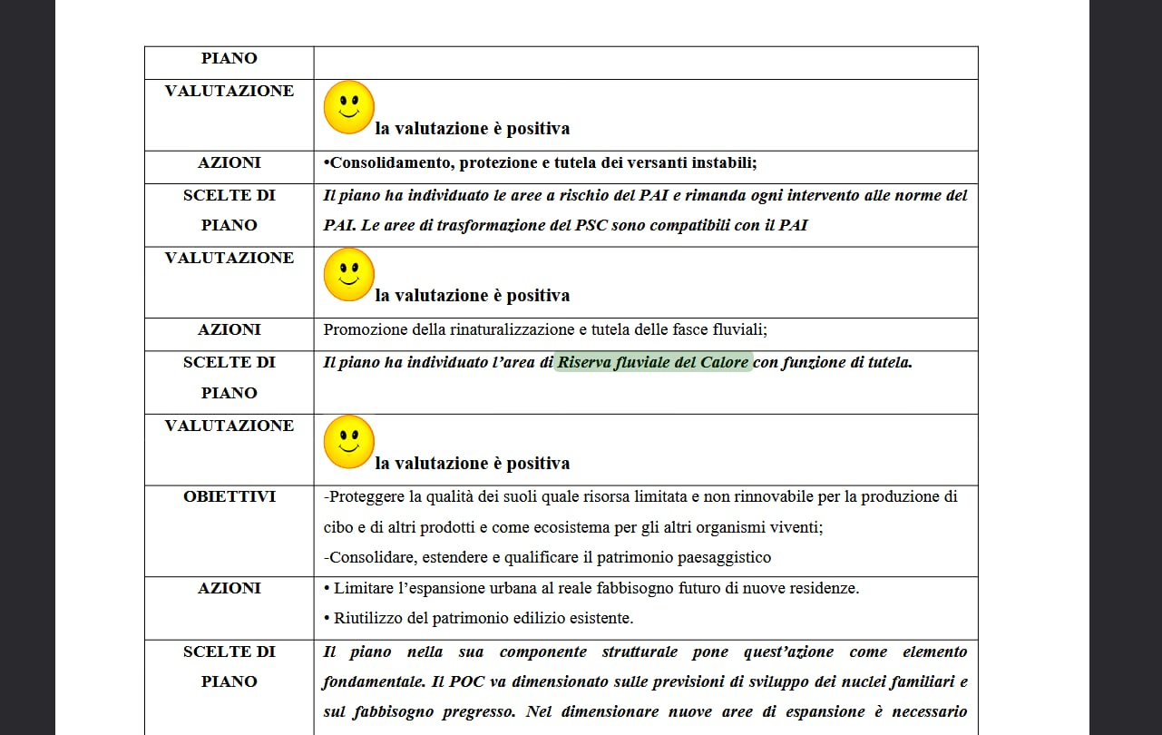
Figura 3 - R.06, Rapporto ambientale VAS, p. 61 del PDF (passaggio analogo in R.06.all.2, p. 47): "Riserva fluviale del Calore" associata alla formula "la valutazione è positiva". Ritaglio con evidenziazione aggiunta.
LA DOMANDA DA PORRE PUBBLICAMENTE Quale riserva, quale corso d'acqua, quali fasce fluviali, quali dati e quali trasformazioni sono stati effettivamente valutati prima di formulare il giudizio positivo?
NTA ufficiali, art. 74 - Riserva del Fiume Bussento:
Comune di Santa Marina - NTA

